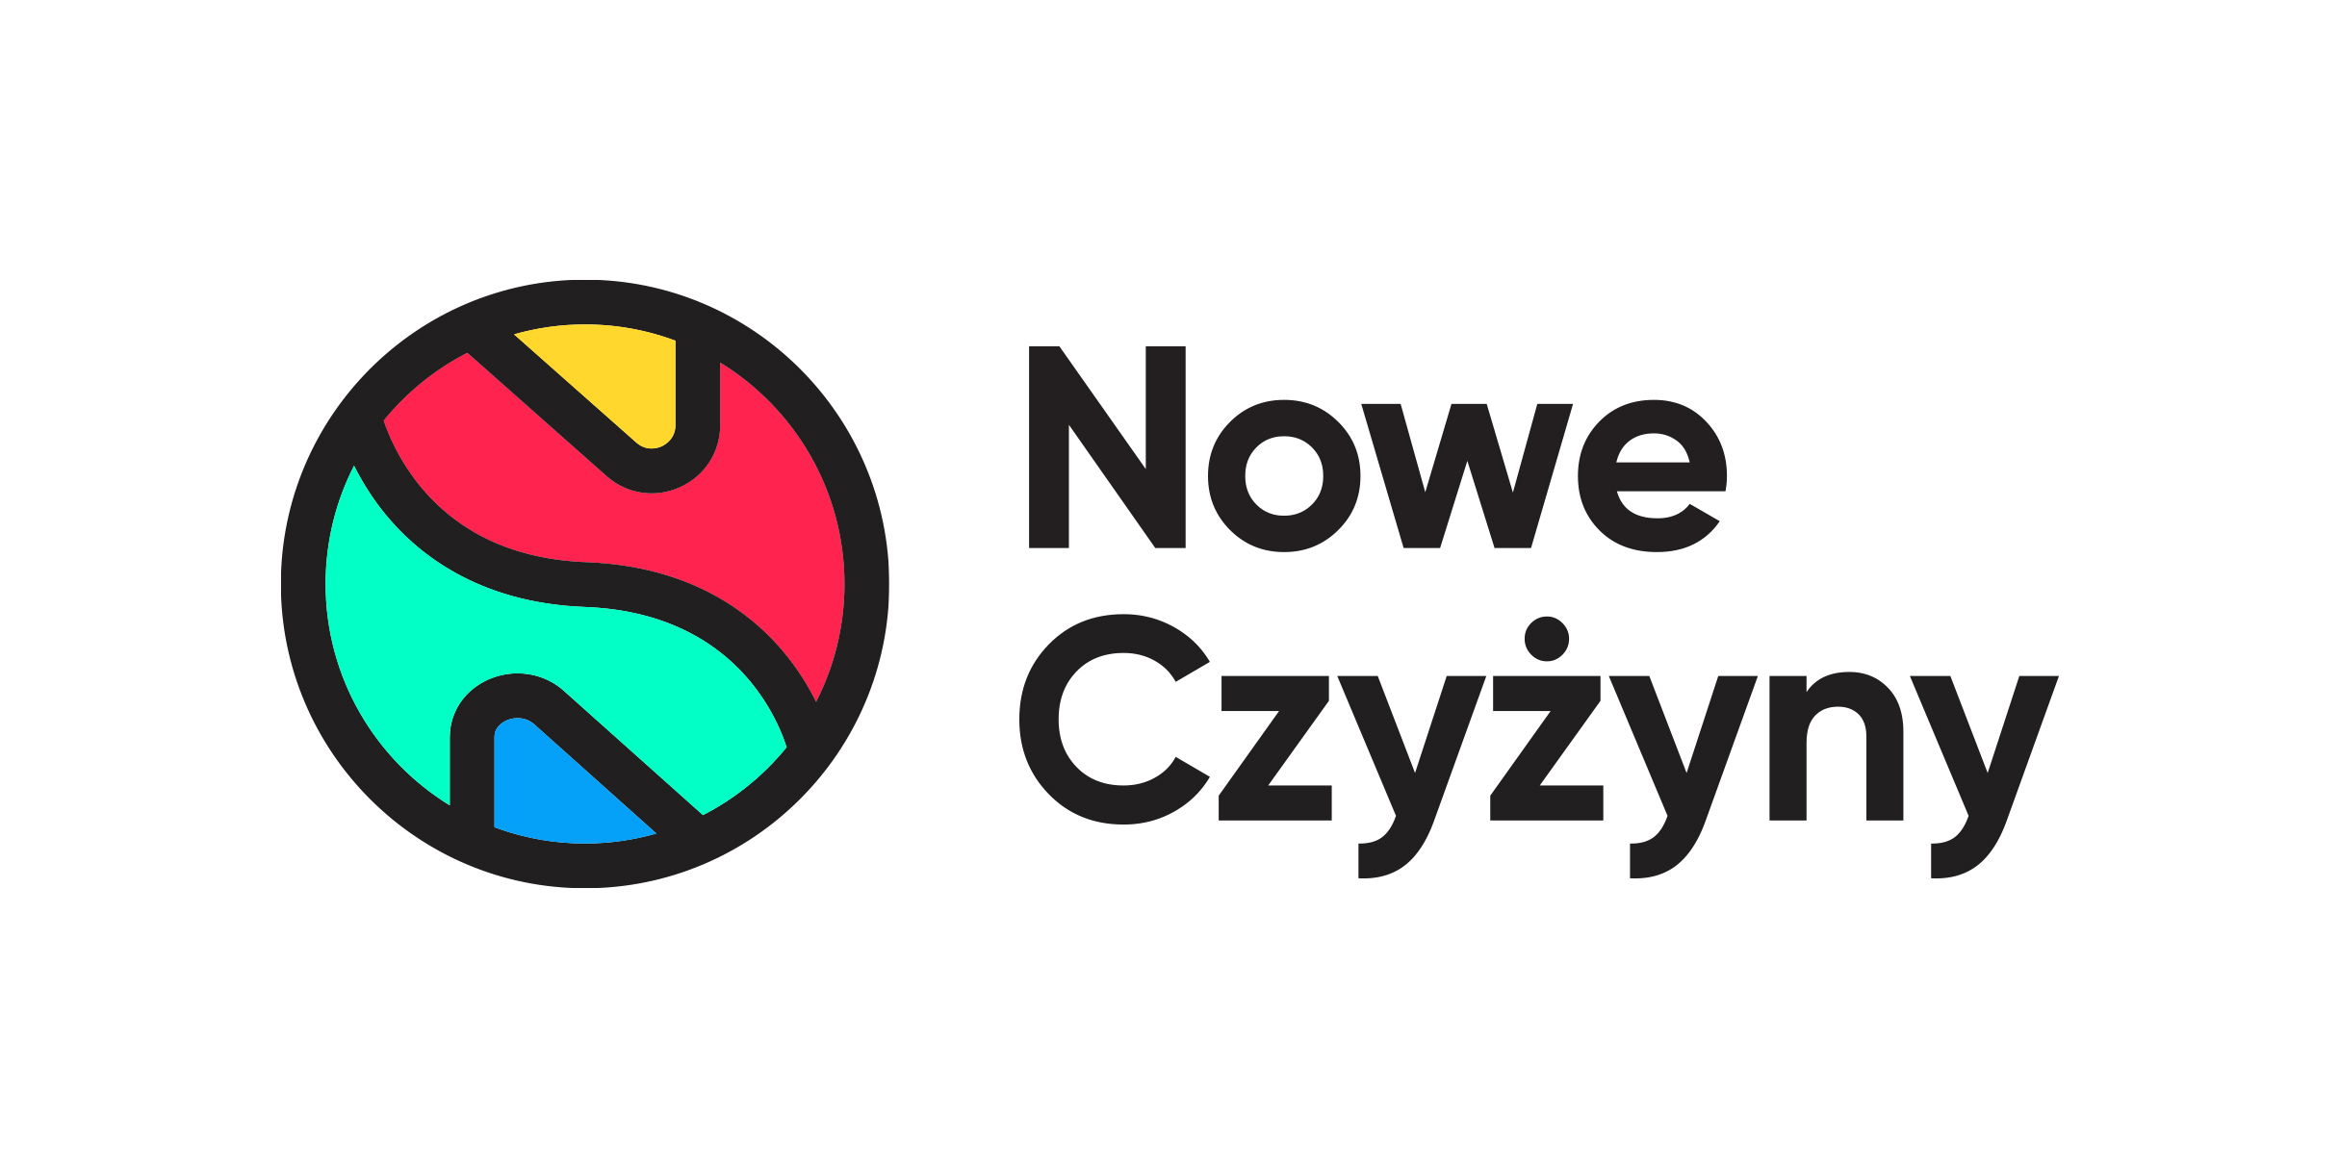

Informacja prasowa: 11-10-2022, Warszawa
Biuro Prasowe Newbridge/Nowe Czyżyny
Tomasz Pietrzak/Guarana PR
tel. 509 106 256 mail. tomasz.pietrzak@guaranapr.pl

MONNARI zadebiutowało w Nowych Czyżynach

Marki modowe coraz częściej wybierają centra convenience z portfolio Newbridge. Widać to zwłaszcza w Nowych Czyżynach w Krakowie, gdzie marka MONNARI otworzyła właśnie swój sklep.

– Za sprawą tego otwarcia, ale także zaplanowanych jeszcze na ten rok, nasza oferta staje się coraz bardziej kompletna, a przede wszystkim niezwykle atrakcyjna lokalnie – mówi Karolina Nitowska, Leasing Director w Newbridge.

To właśnie stały rozwój oferty wyróżnia dziś Nowe Czyżyny. W obiekcie systematycznie pojawiają się nowe marki, które do tej pory nieobecne były w formacie convenience.

– Brandy, takie jak chociażby MONNARI, zwracają coraz większą uwagę na nasz potencjał leasingowy, silną lokalną pozycję, którą wzmocniliśmy w ostatnich latach m.in. dzięki modernizacjom i nowym najemcom, a także na rynek konsumencki, który za sprawą kolejnych inwestycji mieszkaniowych nie tylko się odmładza, ale także stale rozszerza – mówi.

– To, w połączeniu ze świadomie rozbudowywanym tenant-mix’em, który odpowiada dziś potrzebom zakupowym całych rodzin, tworzy atrakcyjne otoczenie, w którym można liczyć na udany lokalny debiut. Jesteśmy przekonani, że pojawienie się MONNARI w naszej ofercie sprawi, że sklep szybko stanie się jednym z najchętniej wybieranych - mówi.

Tym bardziej, że marka kusi atrakcyjną ofertą, na którą składa się garderoba w stylu kapsułowym i eleganckie rzeczy o ponadczasowym stylu. W nowym sklepie można znaleźć odzież, w tym m.in. sukienki, płaszcze, kurtki, spodnie i spódnice, a także torby i akcesoria.

Źródło: Newbridge Poland/Guarana PR

Centrum Nowe Czyżyny zlokalizowane jest w Krakowie przy ul. Medweckiego 2. Otwarty w 2002 roku obiekt ma powierzchnię 31 tys. m kw. GLA i liczy sobie 77 sklepów, restauracji i punktów usługowych. Wśród kluczowych najemców znaleźć można m.in. Carrefour, Leroy Merlin, Jysk, RTV Euro AGD, home&you, Douglas, Rossmann, Orsay, Big Star, Pepco, KFC i CCC. Zmotoryzowani mają tutaj do dyspozycji ponad 850 miejsc postojowych. Centrum handlowe znajduje się w portfolio Newbridge Poland../ nowe-czyzyny.pl

Newbridge Poland to spółka założona w 2015 roku skupiająca się na inwestowaniu w centra handlowe typu convenience oraz parki handlowe. Obecnie w portfolio Newbridge znajduje się 6 obiektów handlowych w Polsce: Centrum Nowe Czyżyny w Krakowie, Centrum Nowe Bielawy w Toruniu, Centrum Nowa Górna w Łodzi oraz Parki Handlowe Newbridge, zlokalizowane w Grodzisku Mazowieckim, Włocławku i Namysłowie. Więcej informacji: newbridge.com.pl

